建设项目竣工环境保护验收监测报告（噪声、固废专篇）
WZKR验字（2018）第032号

项目名称：浙江耐力轴承有限公司年产600万套汽车双列角接触轴承生产线项目
委托单位：浙江耐力轴承有限公司

温州市康瑞检测有限公司
二零一八年五月
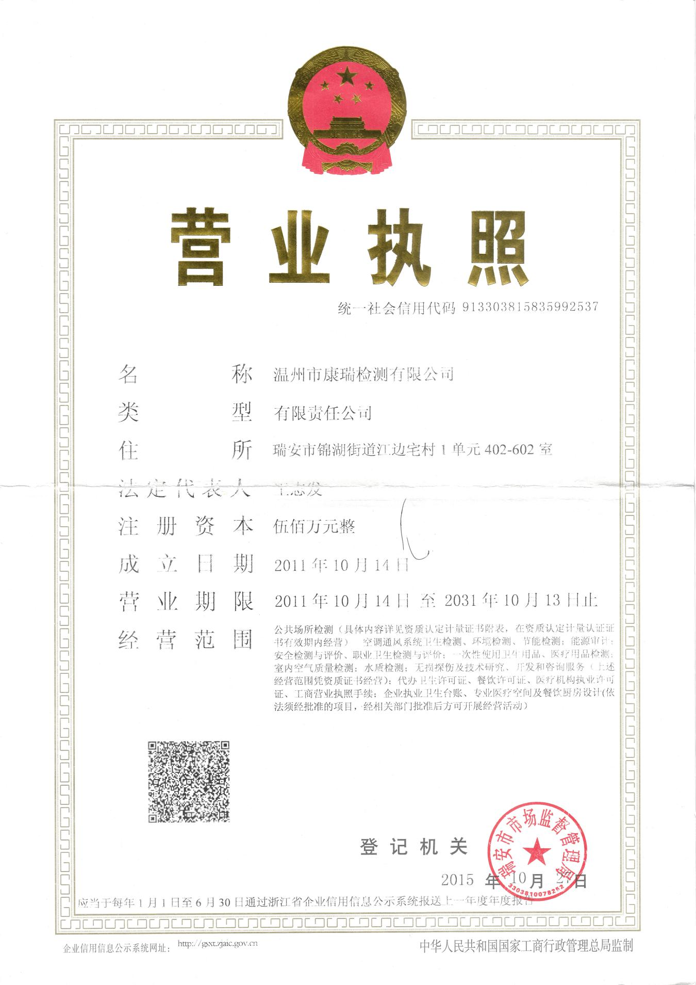
责 任 表

[浙江耐力轴承有限公司年产600万套汽车双列角接触轴承生产线项目竣工环保验收]

承担单位： 温州市康瑞检测有限公司
技术负责： 王志永
项目负责： 王志发
报告编写： 王志发
审 核： 叶女君
签 发： （杨乾辉）

温州市康瑞检测有限公司
电话：0577-65161000
传真：0577-65100055
邮编：325000
地址：瑞安市锦湖街道江边宅村1单元402-602室

目录
1、验收项目概况 7
2、编制依据 8
3、建设项目概况 9
3.1建设项目环境概况 9
3.2建设项目概况 10
3.3工程概况 11
4、污染物的排放与防治措施 14
4.1固体废物情况 14
4.2噪声情况 14
5、环境影响评价结论及环评批复要求 14
5.1环评主要结论 14
5.2环评批复 16
6、验收监测评价标准 16
6.1验收监测目的 16
6.2评价标准 16
7、验收监测内容 17
7.1噪声的验收监测 17
7.2固废调查 17
8、监测分析方法 17
9、监测结果及评价 18
9.1验收监测工况 18
9.2噪声 18
9.3固废调查与评价 19
10、环境管理及风险防范检查 20
10.1环境风险防范检查 20
10.2环保管理检查 21
11、验收结论与建议 22
11.1结论 22
11.2总结论 22
11.3建议与措施 23

“三同时”验收登记表

附件1：环评批复
附件2：车间平面布置图
附件3：危险废物委托处置合同
附件4：处置危废单位经营许可证
附件5：危险废物仓库图
附件6：采样布点图

1、验收项目概况
浙江耐力轴承有限公司始建于1994年12月，总资产5000多万元，是一家专业生产高精密的标准、非标准的小型深沟球轴承，轮毂、离合器、圆锥滚子轴承，重点生产摩托车轮毂及发动机轴承、汽车的张紧轮轴承、汽车电机轴承的企业。该企业于2011年底投资3500万在三门县滨海新城B11-10地块建设新的生产车间，占地面积15313m²，总建筑面积12624m²，项目投产后年产600万套汽车双列角接触轴承。
浙江耐力轴承有限公司于2010年4月委托浙江东天虹环保工程有限公司编制《浙江耐力轴承有限公司年产600万套汽车双列角接触轴承生产线项目建设环境影响报告表》，并于2010年5月取得三门县环境保护局的《关于浙江耐力轴承有限公司年产600万套汽车双列角接触轴承生产线项目环境影响报告表的批复》（三环建[2010]29号）。由于生产工艺、原辅材料及部分设备有所变更，故浙江耐力轴承有限公司于2018年4月委托浙江东天虹环保工程有限公司编制《浙江耐力轴承有限公司年产600万套汽车双列角接触轴承生产线项目补充报告》，根据“三同时”要求，该公司委托建立了环保处理设施，目前各环保设施运行基本稳定。
根据国家有关环保法律法规的要求，建设项目必须执行“三同时”制度，相应的环保设施须经验收合格后方可投入运行使用。受浙江耐力轴承有限公司委托，我公司承担了该项目竣工环境保护验收监测工作。我公司在对现场进行了勘查、监测，并收集了有关资料的基础上编制了此验收监测报告。

2、编制依据
2.1《建设项目环境保护管理条例》（国务院令第682号）；
2.2《建设项目竣工环境保护验收管理办法》（原国家环境保护总局令第13号）；
2.3《建设项目竣工环境保护验收暂行办法》（国环规环评[2017]4号）；
2.4浙江省人民政府《浙江省建设项目环境保护管理办法》（省政府令第288号）；
2.5浙江省环境保护厅《建设项目竣工环境保护验收技术管理规定》（浙环发[2009]89号）；
2.6国家环境保护部《建设项目竣工环境保护验收技术指南——污染影响类（征求意见稿）》；
2.7浙江省环境监测中心《浙江省环境监测质量保证技术规定》；
2.8浙江省环境保护局《关于进一步加强建设项目“三同时”管理工作的通知》（浙环发[2008]57号）；
2.9《浙江耐力轴承有限公司年产600万套汽车双列角接触轴承生产线项目建设项目环境影响报告表》（浙江东天虹环保工程有限公司，2015年12月）；
2.10《关于浙江耐力轴承有限公司年产600万套汽车双列角接触轴承生产线项目建设项目环境影响报告表的批复》（三环建[2015]99号）；
2.11《浙江耐力轴承有限公司年产600万套汽车双列角接触轴承生产线项目补充报告》（浙江东天虹环保工程有限公司，2018年4月）；

3、建设项目概况

3.1.1地理位置
三门县位于浙江省东部沿海地区，位于28°51'18"~29°11'48"、N121°12'00"~121°56'36"E之间，与象山县隔水相望，南邻临海市，西连天台县，北接宁海县。其地域呈东南---西北走向，县境东西长约50km，南北宽约38km，陆域总面积为1106.82km²，其中海岛面积为30.07km²。三门县大陆岸线北起沙柳镇的三宁，南至洞港三临（水甩壶口），岸线曲折，港湾众多，全长165.17km。此外，尚有海岛岸线长149.55km，故三门县海岸线总长为314.72km。三门湾是浙江省三大半封闭型港湾之，海域总面积（岸线以下）为775km²，分别隶属象山、宁海（宁波市）和和三门县（台州市）管辖，其中分属三门县管辖的海域面积有425.6km²。
本项目位于三门县海润街道滨海新城工业区地块内，东部、南部临道路，西部为浙江台州海鑫有限公司厂房，北部为三门立宇机电有限公司厂房。本项目所在区域周边具环境情况如下：西面为浙江台州海鑫有限公司厂房；南面临泰和路，路南侧为台州经海建材有限公司场地；东面临永福路，路东侧为易格休闲家具有限公司厂房；北面为三门立宇机电有限公司厂房。

3.1.2气候概况
本项目所在地三门县属亚热带海洋性季风气候，具有海洋性气候的特点，气候温和湿润，四季分明，日照充足，雨量充沛，但年际变化大。由于受季风气候的不稳定影响，每年5-10月，常有台风活动，台风期主要天气现象为狂风暴雨，若台风登陆时正值水文大潮，极易对沿岸人民造成严重水灾。该区域的基本气象数据如下：
常年平均气温： 16.6℃
10年平均降水量： 1733.1mm
年平均降雨日： 169d
最大日降雨量： 352.5 mm
最大连续降雨： 20天
最大积雪深度： 23cm
年平均雷暴雨天气： 41.1天
年平均风速： 2.04m/s
常年最大风速： 17.3m/s
全年主导风向： NE
年平均气压： 1015.8KPa
年平均相对湿度： 80％
年最少相对湿度： 10％

3.2建设项目概况
项目名称：浙江耐力轴承有限公司年产600万套汽车双列角接触轴承生产线项目
项目性质：新建项目
环评单位：浙江东天虹环保工程有限公司
建设地点：浙江省三门县滨海新城B11-10地块
建设单位：浙江耐力轴承有限公司
项目投资：3500万元
环保投资：28万元，其中废水治理20万元、固废处置3万元、绿化及其他5万元。
该公司员工人数100人，实行三班制生产，平均每班工作8小时生产，年工作日为300天。

3.3.1工艺流程
磨床加工
入库
（待合套装配）
精研磨
检验
内外圈加工工艺流程
内圈毛坯件
外圈毛坯件
工艺流程说明：
合套
轴承装配工艺流程图
检验游隙
退磁清洗
防锈
整体检验
包装入库
内外圈半成品
钢球
保持架
项目变更后，生产工艺较之前有较大简化，原先的钢球生产工艺、内外圈生产工艺、保持架生产工艺都改为外协购入。
内外圈加工工艺流程说明如下：
首先将外购内圈、外圈用磨床加工成需要的尺寸，再放入精研磨床中加工内圈、外圈沟道，使产品达到需要的精度和光洁度，然后对产品进行检验，检验不合格的需重新精研磨加工，合格后入库待合套装配。该工艺流程中磨床加工和精研磨都需要使用切削液，其中切削液与水配比使用，切削液：水=1:10，切削液循环使用。
塑料制品生产工艺流程说明如下：
项目成品由外购钢球、保持架以及预处理的内外圈半成品等进行合套装配，合套后利用白油进行退磁清洗，之后对轴承进行游隙检验、整体检验，合格后的产品上防锈油，并利用打包机按固定规格包装、入库。本项目使用白油（清洗剂）进行退磁清洗，白油循环使用，不外排，定期加入新白油。
小结
根据调查，新建项目的主体生产工艺流程与环评基本一致。

3.3.2项目生产设备及原辅料消耗情况
该公司项目生产设备见表3-1，原辅料及能源消耗见表3-2，公用能源消耗见表3-3。
表3-1 主要生产设备核实表
序号 | 设备名称 | 环评 | 现状 | 符合性 | 备注
序号 | 设备名称 | 数量 | 数量 | 符合性 | 备注
1 | 普通车床 | 3 | 3 | 一致
2 | 数控车床 | 4 | 4 | 一致
3 | 磨床 | 155 | 155 | 一致
4 | 剪切机 | 8 | 8 | 一致
5 | 冲床 | 3 | 3 | 一致
6 | 装配流水线 | 17 | 17 | 一致
7 | 检测设备 | 11 | 11 | 一致
8 | 清洗机 | 13 | 13 | 一致
9 | 循环机 | 2 | 2 | 一致
10 | 空压机 | 3 | 3 | 一致

表3-2年产600万套汽车双列角接触轴承生产主要原辅材料消耗情况
序号 | 物料名称 | 环评用量 | 实际用量 | 符合性 | 备注
1 | 切削液 | 4t/a | 4t/a | 一致
2 | 清洗剂 | 10t/a | 10t/a | 一致
3 | 防锈油 | 2t/a | 2t/a | 一致
4 | 内圈毛坯件 | 600万只 | 600万只 | 一致
5 | 外圈毛坯件 | 600万只 | 600万只 | 一致
6 | 保持架 | 600万套 | 600万套 | 一致
7 | 钢球 | 1.2亿粒 | 1.2亿粒 | 一致

表3-3 公用能耗情况
序号 | 能耗
1 | 水（t/a） | 2000
2 | 电耗(万度/年) | 100

4、污染物的排放与防治措施

固体废物情况
项目固废主要有废金属边角料、废切削液及员工生活垃圾等，具体情况见表4-1。
表4-1 固废情况汇总表
序号 | 名称 | 产生工序 | 形态 | 是否属危险废物 | 废物代码 | 备注
1 | 生活垃圾 | 日常生活 | 固态 | 否 | /
2 | 边角料 | 磨床加工、研磨 | 固态 | 否 | /
3 | 废切削液 | 磨床加工、研磨 | 液态 | 是 | HW09  900-006-09

4.2噪声情况
项目主要噪声设备为磨床、冲床、清洗机、装配流水线、空压机以及各类普通车床等。

5、环境影响评价结论及环评批复要求

5.1环评主要结论
- 大气环境影响分析
本项目变更后产生的大气污染物主要为食堂油烟和极少量的清洗废气（以非甲烷总烃计），食堂油烟经过安装的油烟净化设备处理后，能够满足环保要求，对环境影响较小。
（2）水环境影响分析结论
项目排水采用雨污分流，且本项目废水为生活污水，生活污水经厂内自建化粪池预处理后，达到《污水综合排放标准》（GB8978-1996）三级标准后纳管处理，废水最终由三门县城市污水处理厂处理，处理后尾水达到《城镇污水处理厂污染物排放标准》（GB18918-2002）中一级标准的A标准后排放。
项目废水主要是生活污水，污染物种类单一，故不会对三门县城市污水处理厂后续产生较大的影响；生活污水纳入三门县城市污水处理厂处理在空间容量也也是完全可行，所以本项目废气经三门县城市污水处理厂处理达标排放，对周围环境影响不大。
（3）噪声环境影响分析结论
项目生产线、设备等均已布设完成，已经投产试运行，正常生产情况下对厂界进行监测，根据声环境现状监测的结果可知，正常生产情况下企业厂界噪声均能够满足《工业企业厂界环境噪声排放标准》(GB12348-2008) 3类标准要求。因此，项目变更后对周围声环境的影响不大。
（4）固体废物影响分析结论
本项目固体废物主要为废边角料、废切削液和生活垃圾。废边角料由厂内收集后外售综合利用；废切削液妥善收集后委托由危废处理资质的单位做无害化安全处置；生活垃圾委托环卫部门清运。项目产生的固废均能妥善处置，不向周边环境直接排放，不会对周边环境产生不良影响。
（5）总结论
浙江耐力轴承有限公司于2010年4月委托浙江东天虹环保工程有限公司编制《浙江耐力轴承有限公司年产600万套汽车双列角接触轴承生产线项目建设环境影响报告表》，并于2010年5月取得三门县环境保护局的《关于浙江耐力轴承有限公司年产600万套汽车双列角接触轴承生产线项目环境影响报告表的批复》（三环建[2010]29号）。
目前项目已实施并投入试运营，项目建设的内容与原环评内容基本一致，但生产工艺、原辅材料及部分设备有所变更，其中工艺流程中原有的钢球，内圈、外圈自生产变更为当前的外购，相应的原辅材料、生产设备也有所变更。
通过对变更后生产工艺流程分析，并重新核算污染源强，变更后项目实施对环境影响较小，基本上环评结论与原环评一致，其中废水、废气和固体废物对环境的影响程度较之前有所降低。因此，本次补充报告认为，从环保角度分析，变更后项目实施是可行的。
（三环建[2010]29号）内容见附件。

6、验收监测评价标准

通过现场调查和监测，评价经处理后排放的噪声是否达到国家有关排放标准；检查该项目环保“三同时”等环保制度执行情况；提出存在问题及对策措施。

6.2.1厂界噪声执行《工业企业厂界环境噪声排放标准》（GB 12348-2008）3类标准，具体见表6-1。
6.2.2一般工业固体废弃物的贮存执行《一般工业固体废物贮存、处理污染物控制标准》(GB18599-2001)及其修改单（环境保护部公告2013年第36号）要求；危险废弃物的贮存执行《危险废物贮存污染控制标准》（GB18597-2001）及其标准修改单（环境保护部公告2013号第36号）要求。
表6-1 业企业厂界环境噪声排放标准 单位：dB
厂界外声环境功能区类别 | 等效声级
厂界外声环境功能区类别 | 昼间 | 夜间
3类 | 65 | 55

7、验收监测内容

7.1.1监测方法
根据《工业企业厂界环境噪声排放标准》（GB12348-2008）进行厂界噪声测量。
7.1.2测量时间、位置及测试频率
监测时沿厂界设置4个测点，在昼间夜间各测一次，连续测2天，工厂生产工况正常，天气符合测量要求。

7.2固废调查
调查企业对危险废物包装、贮存设施的选址、设计、运行、安全防护、监测和关闭等要求是否按照（GB18597-2001）《危险废物贮存污染控制标准》的要求进行，以及对固废的处置情况。

8、监测分析方法
采样分析方法按国家标准进行，具体分析方法见表8-1。

表8-1 监测分析方法一览表
序号 | 项目 |  | 分析方法 | 方法来源
噪声
1 | 厂界噪声 | 《工业企业厂界环境噪声排放标准》 |  | GB 12348-2008

9、监测结果及评价
监测期间，该公司各生产设备、环保设施正常运行，产品生产负荷达到验收监测工况大于75%的要求，我们对该厂区生产的相关情况进行了核实，结果见表9-1。
表9-1 监测期间产品工况表
产品名称 | 时间 | 实际产量  （套/天） | 平均产量  （套/天） | 设计产量  （套/天） | 生产  负荷
双列角接触轴承 | 04月19日 | 16200 | 16200 | 20000 | 81%
双列角接触轴承 | 04月20日 | 16200 | 16200 | 20000 | 81%
由上表可知，监测期间该公司产品的生产负荷满足测试要求。

9.2噪声

9.2.1厂界噪声监测

9.2.1.1监测方法
根据《工业企业厂界环境噪声排放标准》（GB12348-2008）进行厂界噪声测量。
9.2.1.2测量时间、位置及测试频率
监测时沿厂界设置4个测点，在昼间夜间各测一次，连续测2天，工厂生产工况正常，天气符合测量要求。测点分布示意图见附图。

9.2.1.3监测仪器
测量仪器为AWA5636型多功能声级计，测量前后经校准。

9.2.1.4噪声监测结果

监测结果见表9-2。
表9-2 浙江耐力轴承有限公司厂界噪声监测汇总表
测点编号 | 昼间
测点编号 | 厂界东侧 |  | 厂界北侧 |  | 厂界西侧 | 厂界南侧
测点编号 | 5# |  | 6# |  | 7# | 8#
2018.04.19 |  | 56.4 |  | 57.8 | 58.0 | 58.2
2018.04.20 |  | 56.2 |  | 57.8 | 57.9 | 58.2
3类区标准 | 65 |  | 65 |  | 65 | 65
达标情况 | 达标 |  | 达标 |  | 达标 | 达标
测点编号 | 夜间
测点编号 | 厂界东侧 |  | 厂界北侧 |  | 厂界西侧 | 厂界南侧
测点编号 | 5# |  | 6# |  | 7# | 8#
2018.04.19 | 48.7 |  | 48.8 |  | 47.4 | 48.0
2018.04.20 | 46.4 |  | 47.2 |  | 47.0 | 47.3
3类区标准 | 55 |  | 55 |  | 55 | 55
达标情况 | 达标 |  | 达标 |  | 达标 | 达标
9.2.1.5噪声结果评价
根据《工业企业厂界环境噪声排放标准》（GB12348-2008）3类区标准，监测期间浙江耐力轴承有限公司界测点昼间、夜间噪声测值均符合3类区标准。

根据环评和现场调查，该公司产生固废主要有：废边角料、废切削液以及员工生活垃圾。该厂区建有1间危险固废堆场，密闭单间，地面用环氧树脂防腐，门口上锁并黏贴标志牌。该公司产生的危险固废委托资质单位代为处置，其它固废作了无害化的处置。该公司对危险废物贮存设施的选址、设计、运行等基本符合（GB18597-2001）《危险废物贮存污染控制标准》要求。该公司固废产生及处理情况见表9-3。
表9-3 固废产生情况及处置方式一览表 单位：t/a
序号 | 固废类型 | 产生工序 | 产生量 | 排放量 | 环评要求 | 实际情况
危险固废
1 | 废切削液 | 磨床加工、研磨 | 6.6 | 0 | 委托由资质单位处理
一般固废
3 | 生活垃圾 | 日常生活 | 21 | 0 | 由当地环卫部门统一清运
4 | 废边角料 | 磨床加工、研磨 | 18 | 0 | 厂内收集后外售综合利用
合计 |  | - | 45.6 | 0 | -

10、环境管理及风险防范检查

10.1环境风险防范检查
10.1.1环境风险防范
根据企业提供的资料和现场调查，企业已加强各项事故风险防范措施，具体如下：
（1）车间生产过程强化风险意识、增强安全管理；
（2）危废管理过程的事故防范措施；
10.1.2事故应急物资的配备
该公司在厂区各车间均有配置事故应急物资，如灭火器、消防栓等。

根据《中华人民共和国环境保护法》、《建设项目环境保护管理条例》的规定及要求，浙江耐力轴承有限公司对车间产生的废气、固废等进行了统一收集，并建成了相应的废水、废气处理设施，取得了较好的效果。
10.2.1环保投资及经济效益
该公司项目总投资3500多万元，其中环保投资28万元，其中废水治理20万元、固废处置3万元、绿化及其他5万元。该项目上马后，对当地的经济发展起到了一定的推动作用，另外给社会上的一些待业人员提供了就业机会，具有较好的经济效益、社会效益和环保效益。
10.2.2环评批复落实情况
浙江耐力轴承有限公司环评批复落实情况见表10-1。
表10-1 环评批复落实情况（三环建[2010]29号）
批复要求 | 落实情况
建设情况
同意项目在三门县滨海新城B11-10地块（南临滨纬三路）建设。项目总投资3500万元，占地面积15313平方米，总建筑面积为12624平方米。项目投产后年产600万套汽车双列角接触轴承。 | 已落实。项目在三门县滨海新城B11-10地块（南临滨纬三路）建设。项目总投资3500万元，占地面积15313平方米，总建筑面积为12624平方米。年产600万套汽车双列角接触轴承。生产工艺与补充说明一致。
噪声防治
加强生产管理，同事必须做好降噪减震工作。合理布置生产设备，选用低噪声设备，搞好企业绿化工作，在建筑物周围及厂界种植树木、草坪和花卉，以降低噪声、净化空气、美化环境。噪声排放执行《工业企业厂界环境噪声排放标准》（GB12348-2008）2类标准。 | 已落实。噪声排放符合《工业企业厂界环境噪声排放标准》（GB12348-2008）2类标准。
固废防治
加强生产固废和生活垃圾的收集和堆放。工业固废分类收集，规范堆放，综合利用。废乳化液、废防锈包装桶、废清洗剂包装物属危险固废，应委托有资质单位进行收集处理，生活垃圾及时清运。 | 已落实。企业的固废分为一般固废和危险固废，分类收集，分质处置，企业已设置危险固废仓库，并做好防风防雨防渗漏工作。危险固废委托台州市德长环保有限公司处置，进行无害化处理。一般生产固废由物质公司回收利用，生活垃圾委托当地环卫部门清运处置。

11、验收结论与建议

11.1.1验收工况
监测期间，该公司产品的生产负荷及环保设施均在正常运行，产品的生产负荷达到验收监测工况大于等于75%的要求。
11.1.2噪声监测结论
根据《工业企业厂界环境噪声排放标准》（GB12348-2008）3类区标准，监测期间浙江耐力轴承有限公司厂界各测点昼间、夜间噪声测值均符合3类区标准。
11.1.3固体废弃物调查结论
根据实地调查，该公司已按规定设立了专门固废贮存场所，设有防风、防雨淋措施，危险固废委托资质单位代为处置，其它均作了合理化处置。该公司对危险废物贮存设施的选址、设计、运行等基本符合（GB18597-2001）《危险废物贮存污染控制标准》要求。

浙江耐力轴承有限公司在项目建设的同时，针对生产过程中产生的固废建设了相应的环保设施。该项目产生的噪声排放达到国家相应排放标准。我公司认为浙江耐力轴承有限公司符合建设项目竣工环保设施验收条件。

（1）企业须进一步加强对现场的管理，特别是对环保设施、车间的管理，建立巡查制度，做好台账纪录，发现问题及时解决，确保污染物稳定达标排放；
（2）充分落实该项目环评及批复要求，同时认真落实环境风险应急预案和事故防范措施，严防环境污染事故发生，确保企业长效稳定发展；
（3）加强厂区雨污、污污、清污分流工作，确保污染物稳定达标排放；
（4）进一步加强对危险废物的管理，建立固废管理台帐；
（5）加强环保宣传，加强环保人员的责任心，建立长效的管理制度，重视环境保护，健全环保制度，加强职工污染事故方面的学习和培训，并组织进行污染事故方面的演练。

建设项目工程竣工环境保护“三同时”验收登记表
填表单位（盖章）：温州市康瑞检测有限公司 填表人（签字）： 项目经办人（签字）：
建设项目  建  设  项  目 | 项目名称 |  |  | 年产600万套汽车双列角接触轴承生产线项目 |  |  |  |  |  | 项目代码 |  |  | 建设地点 |  | 浙江省三门县滨海新城B11-10号地块
建设项目  建  设  项  目 | 行业类别（分类管理名录） |  |  | C3660 汽车零部件及配件制造 |  |  |  |  |  | 建设性质 |  | √□新建 □ 改扩建 □技术改造
建设项目  建  设  项  目 | 设计生产能力 |  |  | 年产600万套汽车双列角接触轴承 |  |  |  |  |  | 实际生产能力 |  | 年产600万套汽车双列角接触轴承 | 环评单位 |  | 浙江东天虹环保工程公司
建设项目  建  设  项  目 | 环评文件审批机关 |  |  | 三门县环境保护局 |  |  |  |  |  | 审批文号 |  | 三环建[2010]29号 | 环评文件类型 |  | 报告表
建设项目  建  设  项  目 | 开工日期 |  |  |  |  |  |  |  |  | 竣工日期 |  |  | 排污许可证申领时间
建设项目  建  设  项  目 | 环保设施设计单位 |  |  |  |  |  |  |  |  | 环保设施施工单位 |  |  | 本工程排污许可证编号
建设项目  建  设  项  目 | 验收单位 |  |  | 浙江耐力轴承有限公司 |  |  |  |  |  | 环保设施监测单位 |  | 温州市康瑞检测有限公司 | 验收监测时工况 |  | 81%
建设项目  建  设  项  目 | 投资总概算（万元） |  |  | 3500 |  |  |  |  |  | 环保投资总概算（万元） |  | 28 | 所占比例（%） |  | 0.8
建设项目  建  设  项  目 | 实际总投资 |  |  | 3500 |  |  |  |  |  | 实际环保投资（万元） |  | 28 | 所占比例（%） |  | 0.8
建设项目  建  设  项  目 | 废水治理（万元） |  |  | 20 | 废气治理（万元） | 0 | 噪声治理（万元） |  | 0 | 固体废物治理（万元） |  | 3 | 绿化及生态（万元） |  | 3 | 其他（万元） | 2
建设项目  建  设  项  目 | 新增废水处理设施能力 |  |  |  |  |  |  |  |  | 新增废气处理设施能力 |  |  | 年平均工作时 |  | 7200h/a
运营单位 |  |  |  | 浙江耐力轴承有限公司 |  |  |  | 运营单位社会统一信用代码（或组织机构代码） |  |  |  | 91331022668300054P | 验收时间
污染物排放达标与总量控制  （ 工业建设项目详填） |  | 污染物 |  | 原有排放量(1) | 本期工程实际排放浓度(2) | 本期工程允许排放浓度(3) | 本期工程产生量(4) | 本期工程自身削减量(5) |  | 本期工程实际排放量(6) | 本期工程核定排放总量(7) | 本期工程“以新带老” 削减量(8) | 全厂实际排放总量(9) | 全厂核定排放总量(10) |  | 区域平衡替代削减量(11) | 排放增减量  (12)
 |  | 废水量 |  |  |  |  |  |  |  |  | 0.17 |  | 0.255
 |  | COD |  |  |  |  |  |  |  |  | 0.085 |  | 0.128
 |  | 氨氮 |  |  |  |  |  |  |  |  | 0.0085 |  | 0.013
与项目有关的其他特征污染
物
注：1、排放增减量：（+）表示增加，（-）表示减少。2、(12)=(6)-(8)-(11)，（9）= (4)-(5)-(8)- (11) +（1）。3、计量单位：废水排放量——万吨/年；废气排放量——万标立方米/年；工业固体废物排放量——万吨/年； 水污染物排放浓度——毫克/升
附件1
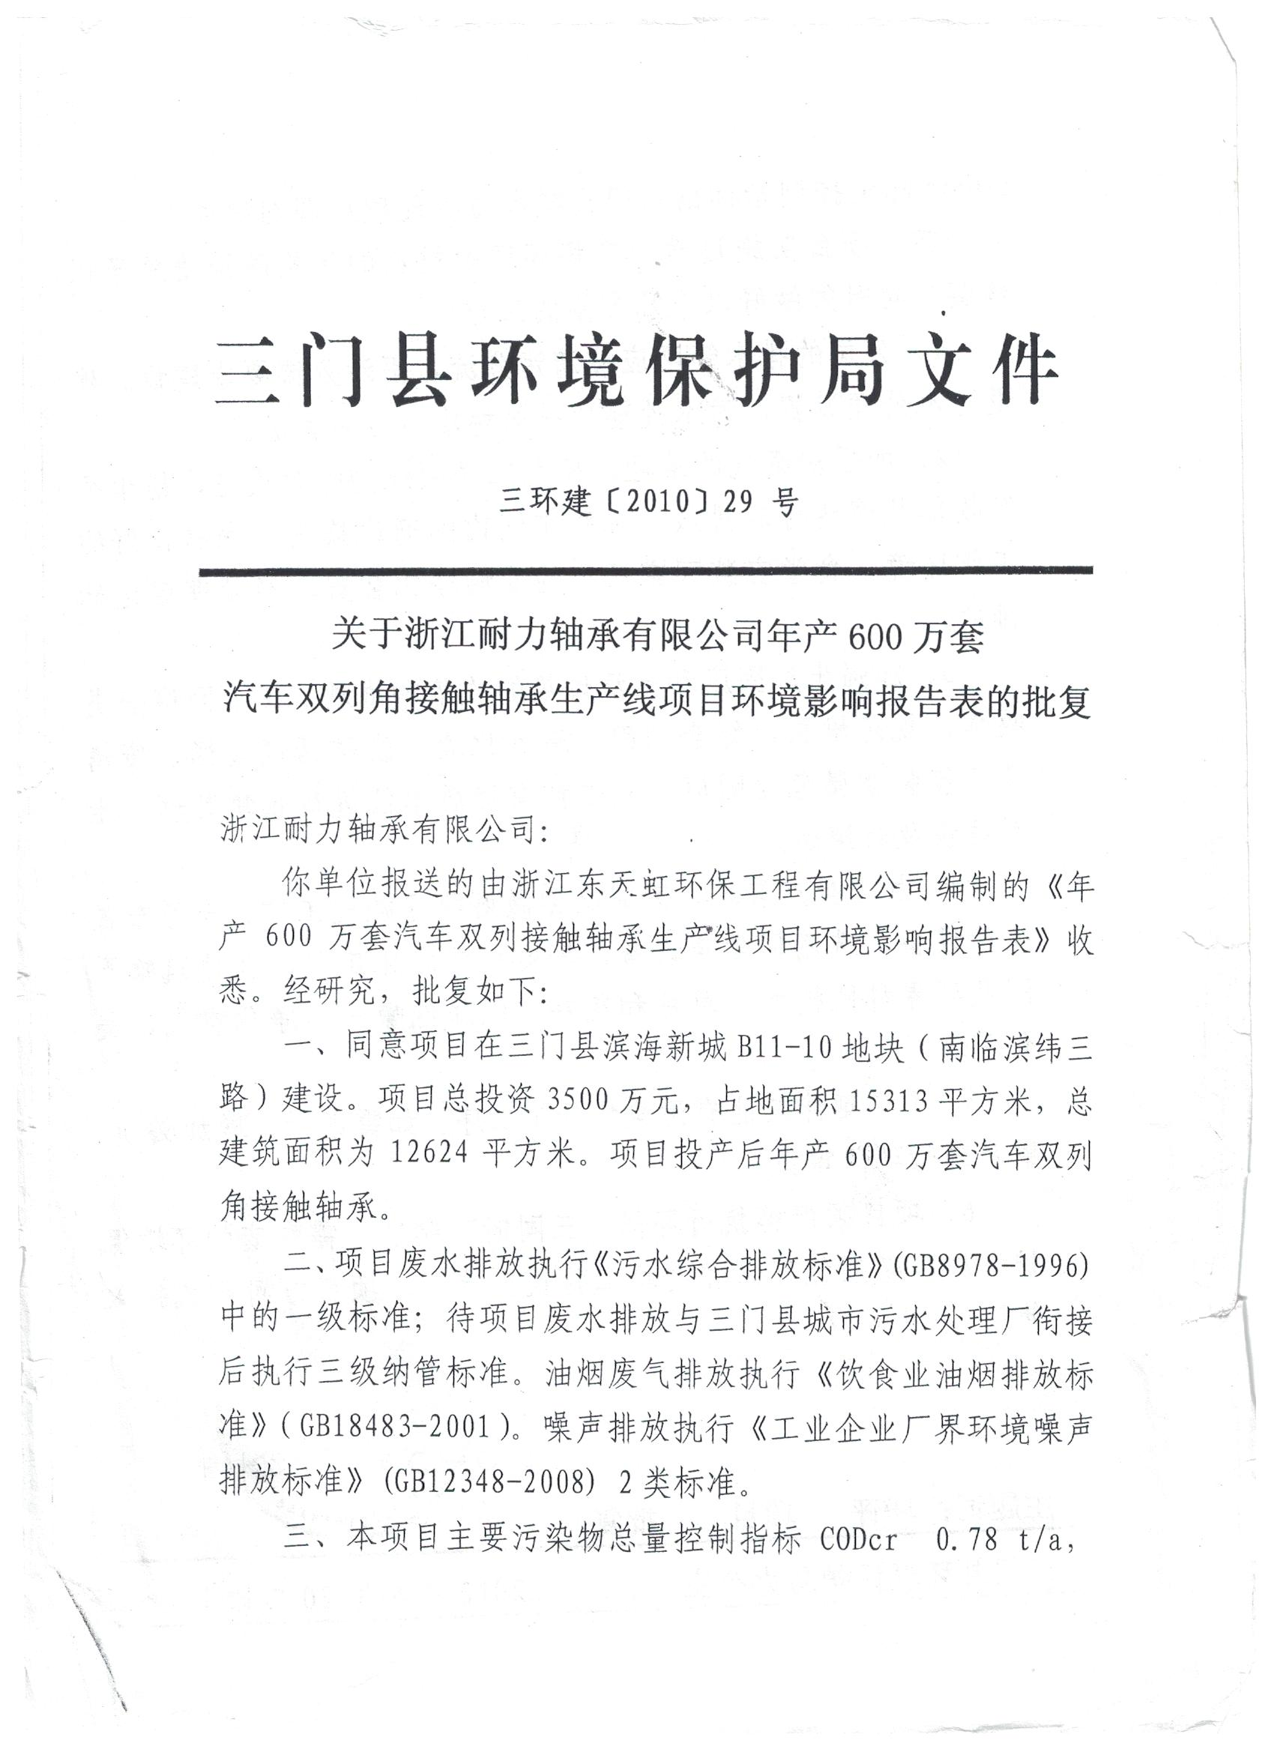

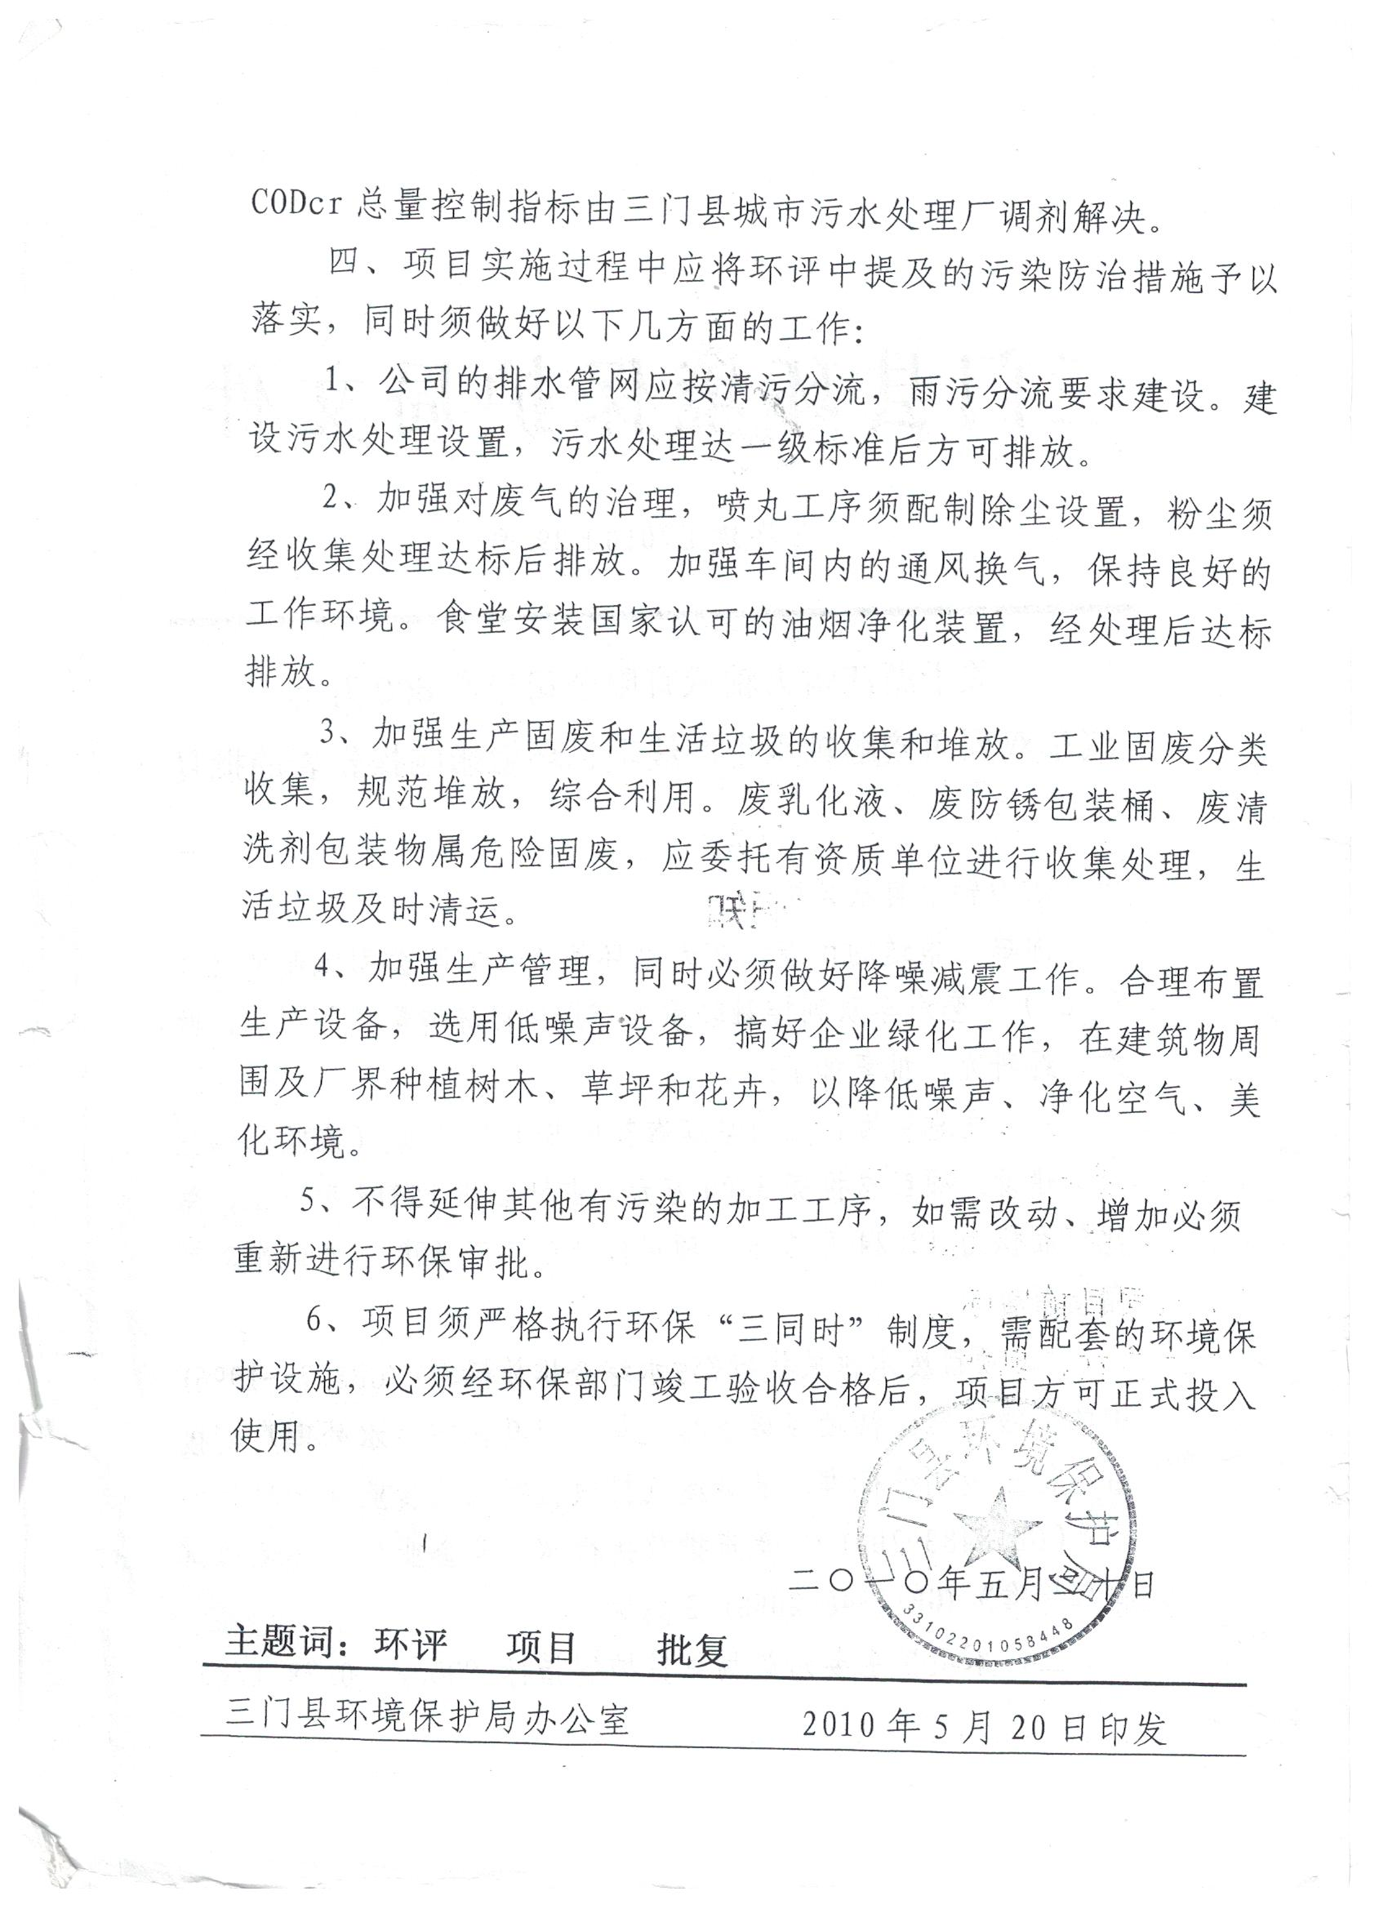

附件2
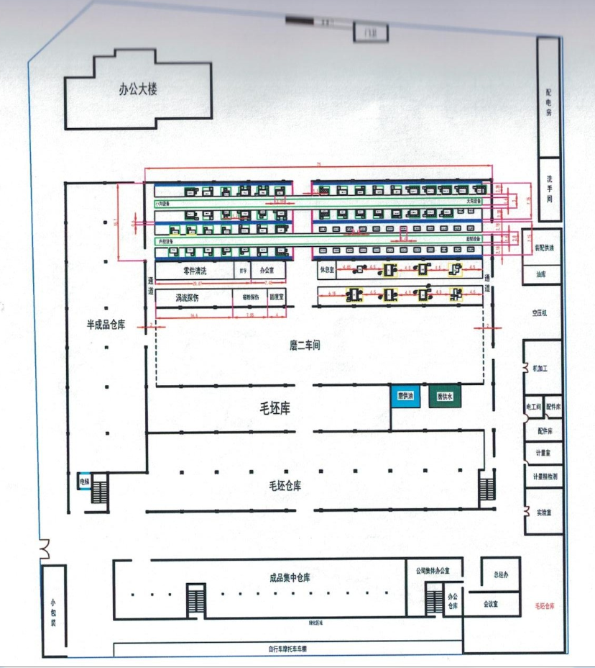

附件3
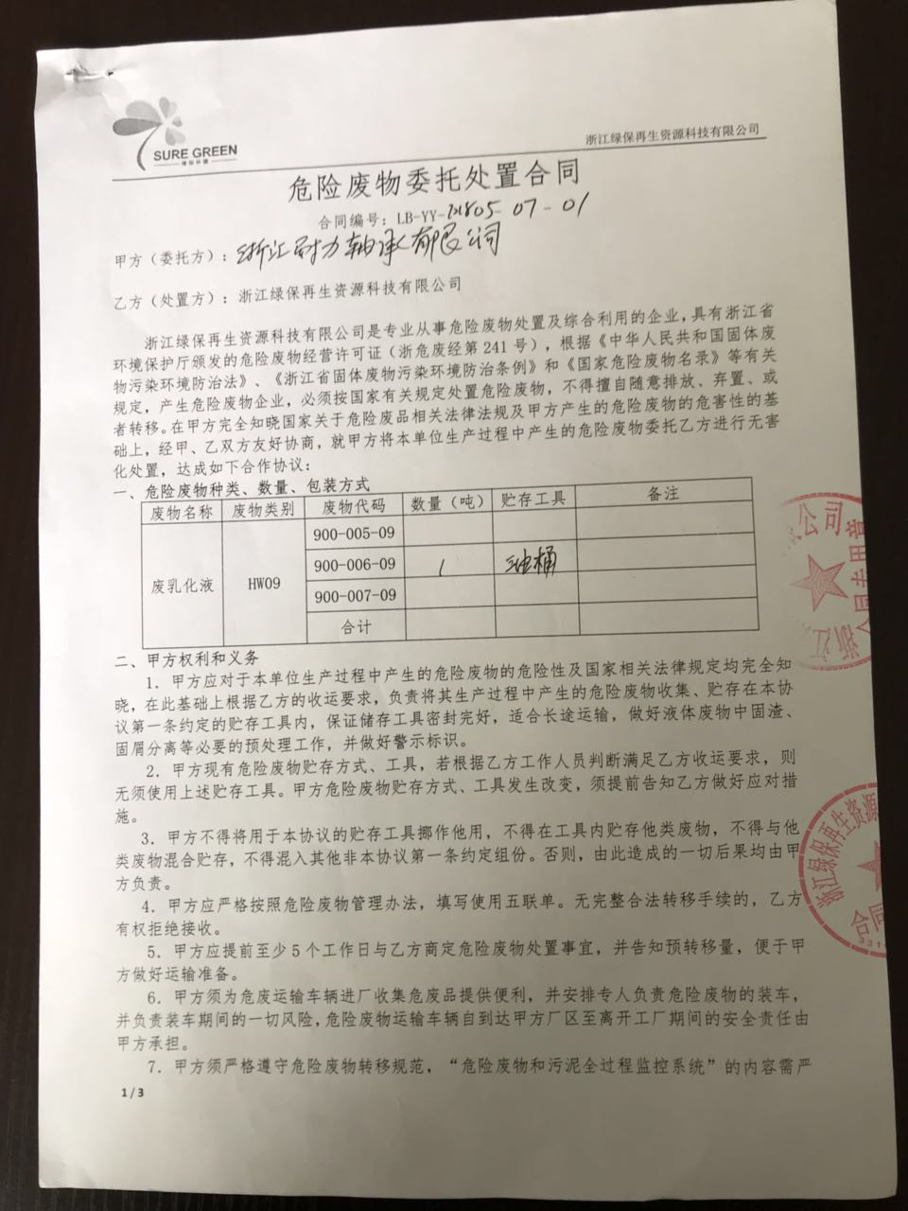

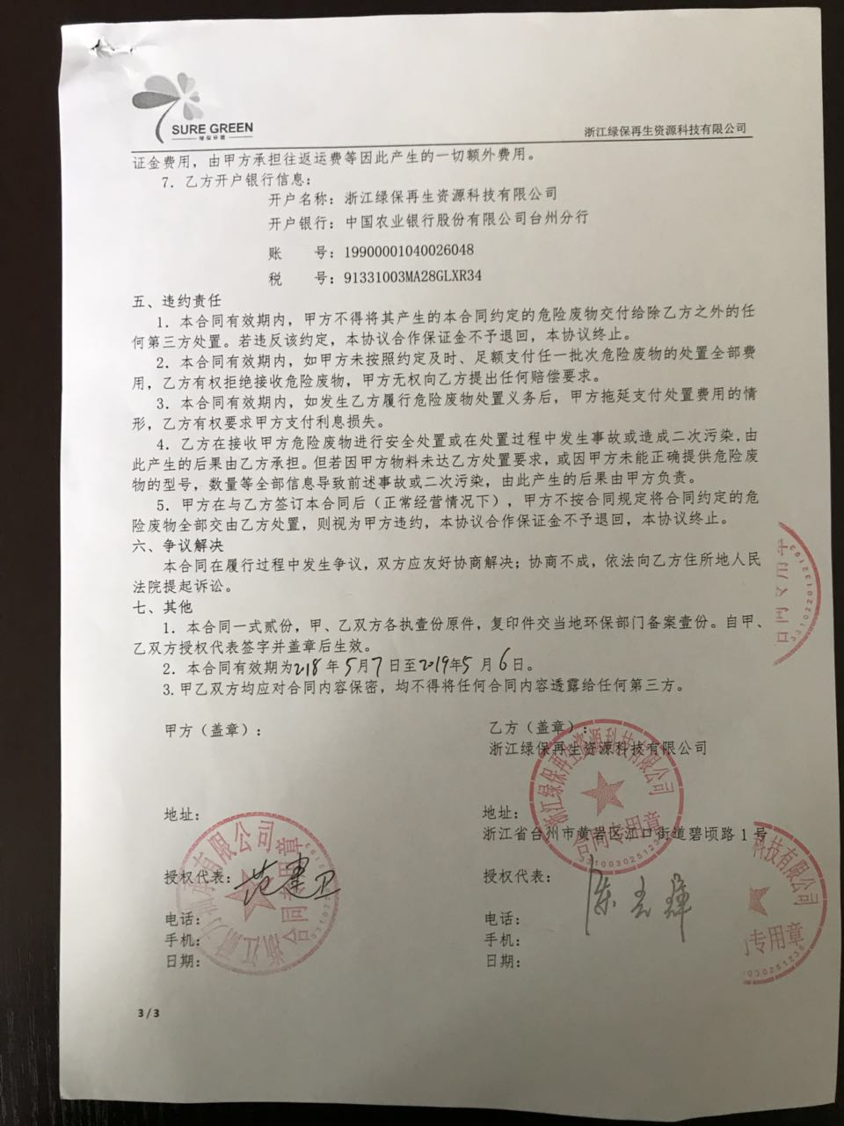

附件4
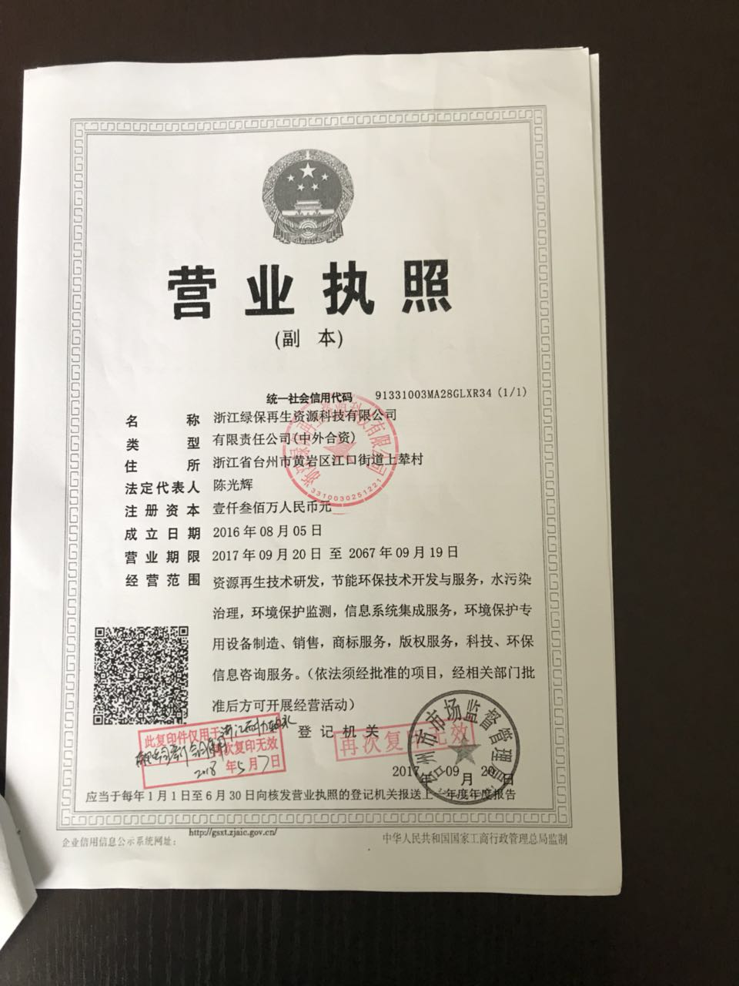

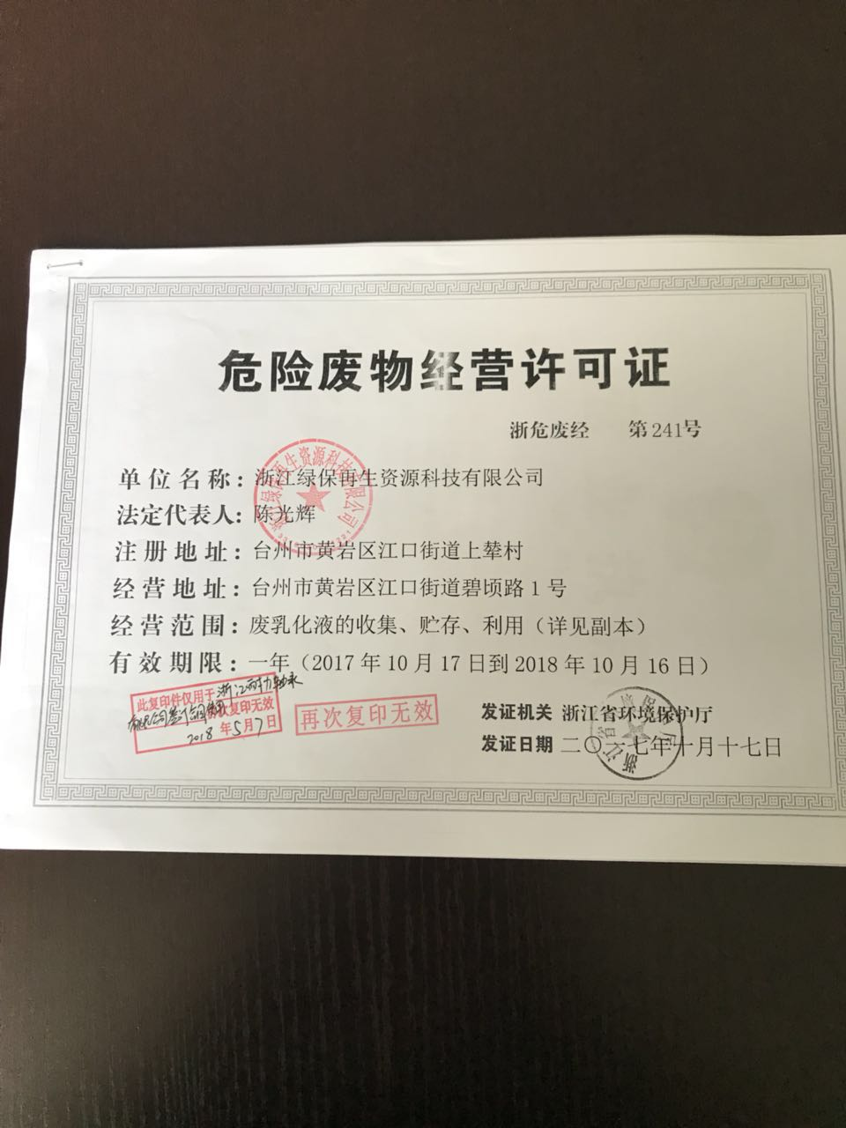
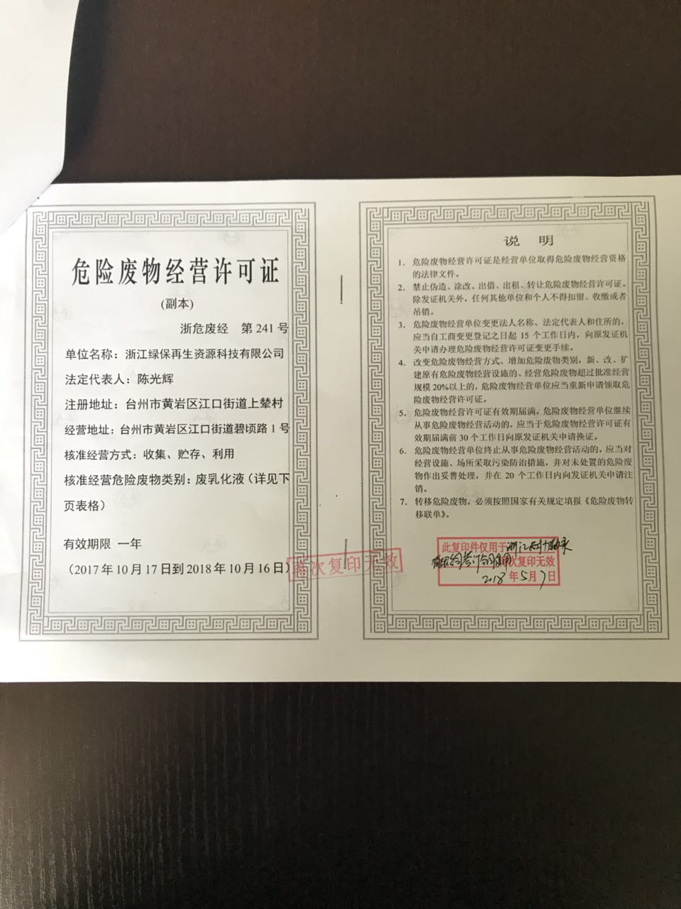

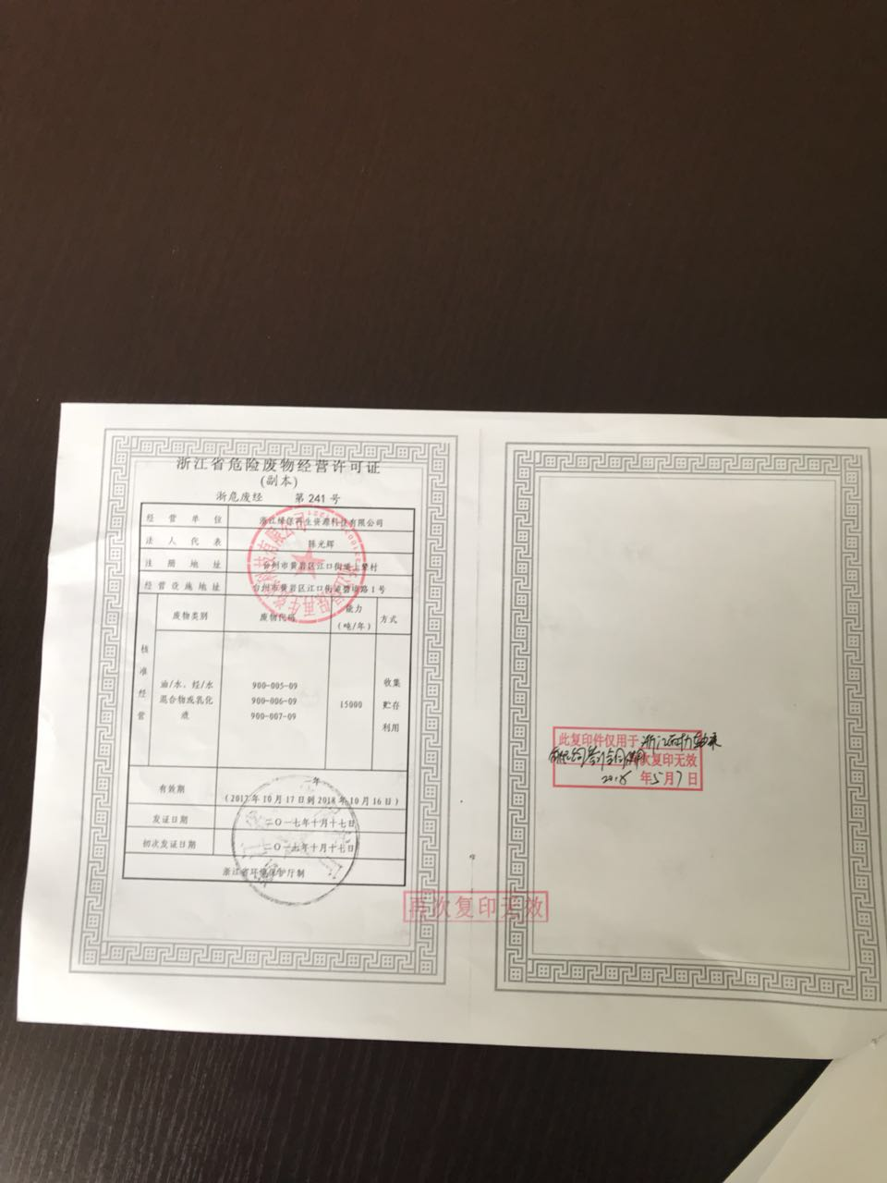

附件5
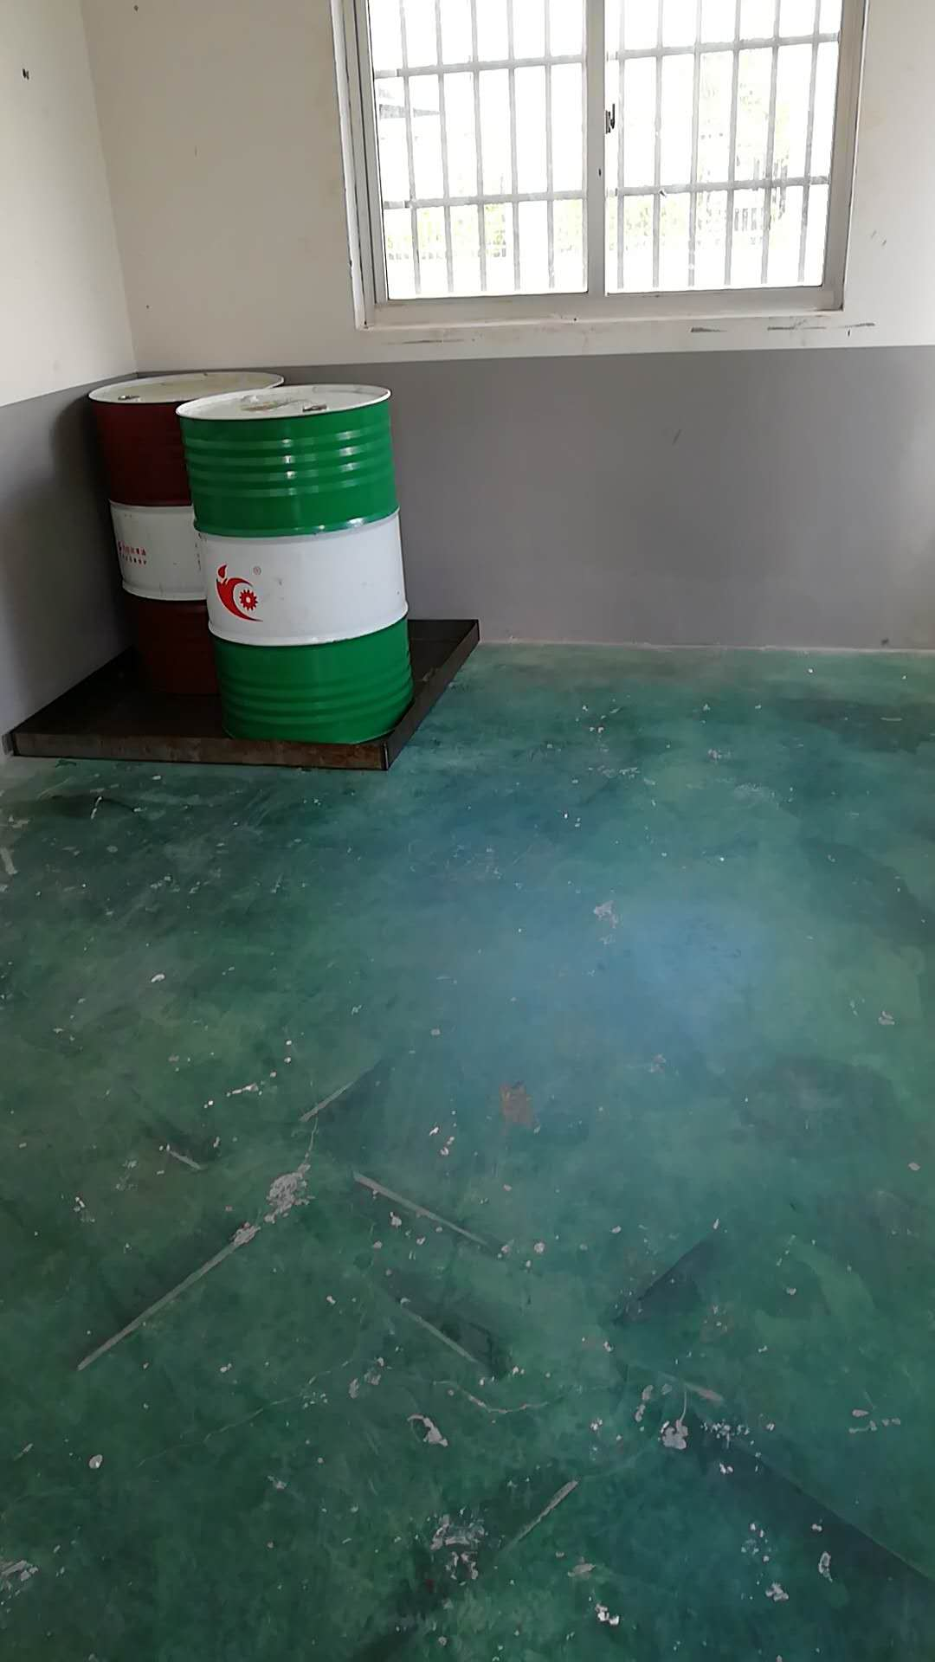 | 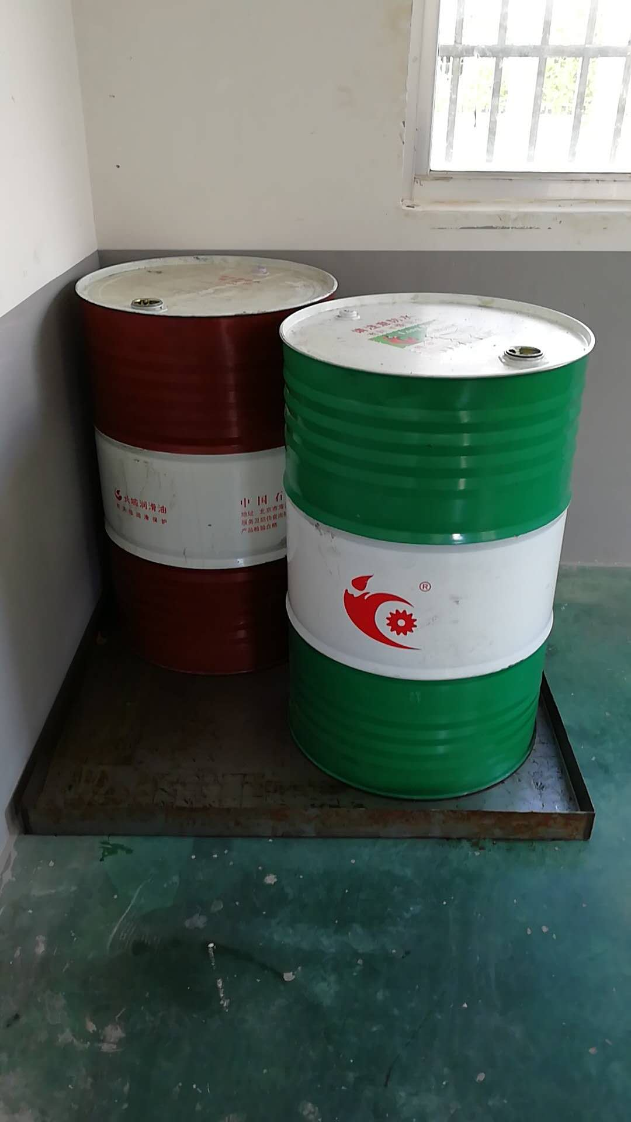
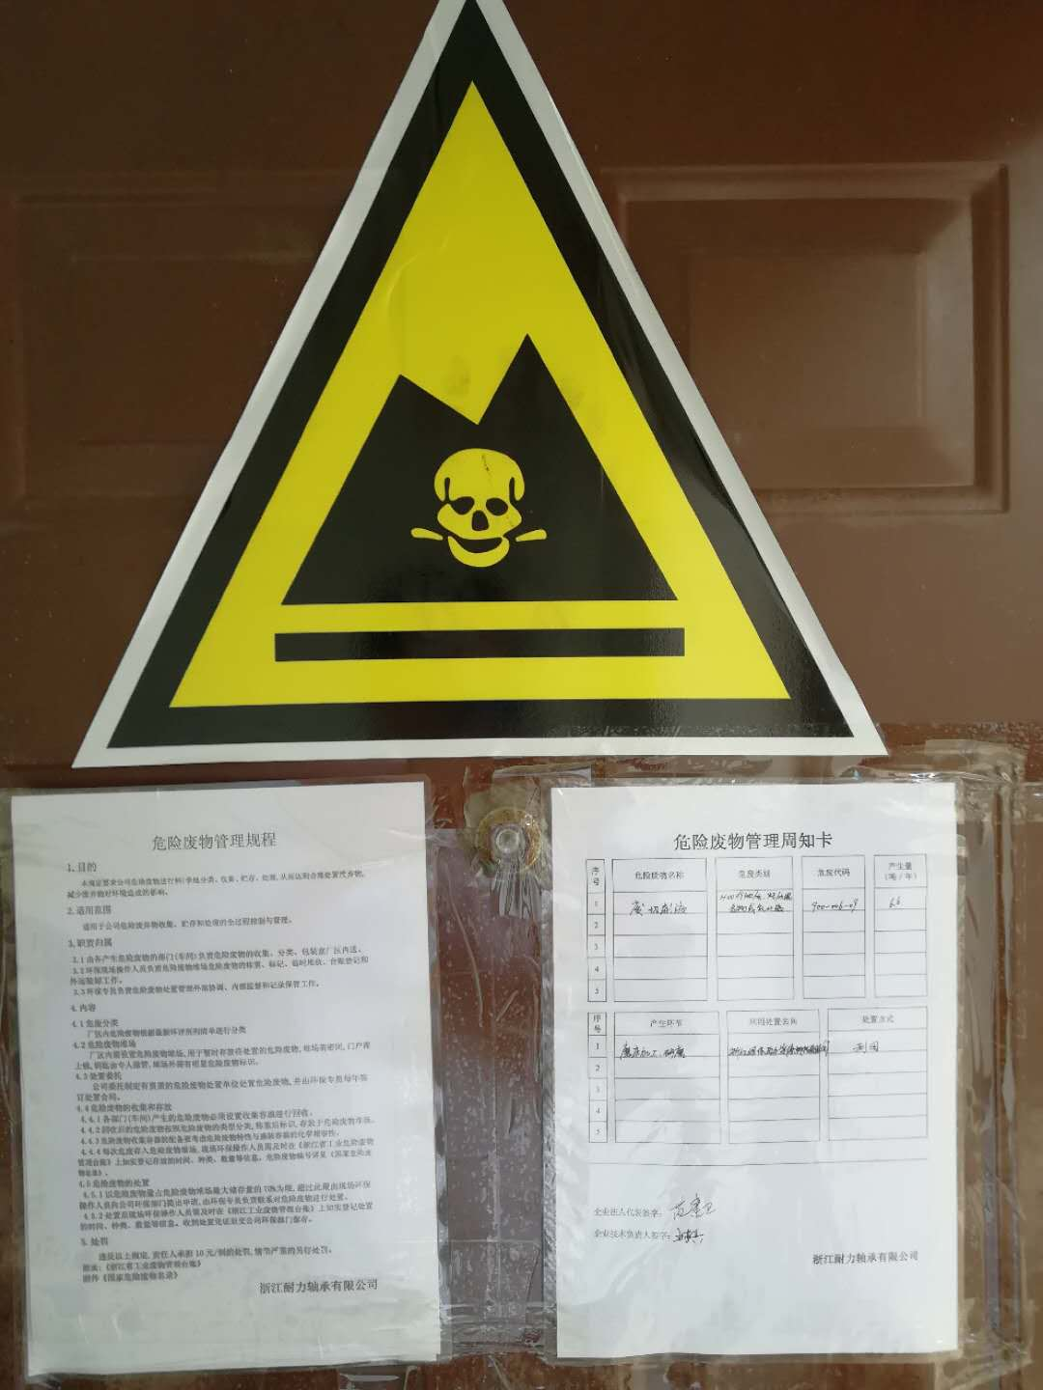

附件6
